|  |
| --- |
| C:\Users\jbarrera.CONTINENTAL\Downloads\Logo Continental Fondo Blanco.jpg  **Versión 1.1** |
| **ENTREGABLE**  DOCUMENTO DE ESPECIFICACIÓN FUNCIONAL DE REPORTES (DEFR)  DEFINICIÓN REPORTES  **XX de Mes del 2020** |

CONTENIDO

1. DATOS GENERALES 3

2. especificaCión funcional del REPORTE 3

2.1. filtros de ejecucion (FE) 3

2.2. definicion de CAMPOS (DC) 3

3. FORMATO DE reporte 4

4. preCiSiones y exclusiones 5

5. ANEXOS 5

# DATOS GENERALES

|  |  |
| --- | --- |
| **Área solicitante** | Nombre del área |
| **Solicitante del requerimiento** | Nombre de responsable |
| **Objetivo de la información** | Detallar el objetivo o uso que se dará a la información |
| **Nombre del Reporte** | XXXXX |
| **Tipo de Reporte** | Estadístico ( ) Resumen ( ) Listado ( ) - - Ver ANEXO 01 Y 02 |
| **Frecuencia de Uso** | Diario ( ) Semanal ( ) Mensual ( ) Cierre de Periodo ( ) Otro ( ) |
| **Fecha de solicitud** | 01/01/2020 |
|  |  |

# especificaCión funcional del REPORTE



## filtros de ejecucion (FE)

Detalle de los filtros que será utilizados y las condiciones para mostrarse y el efecto que tenga para el siguiente filtro, se debe detallar por cada filtro que se utilizará. - - Ver ANEXO 03

|  |  |  |
| --- | --- | --- |
| **NÚMERO** | **TITULO** | **DESCRIPCIÓN DETALLADA** |
| **FE01** | **Campus** | En esta opción se podrá elegir uno o más opciones. |
| **FE02** | **Periodo** | El sistema debe mostrar los periodos que corresponden al campus elegido, debe permitir elegir uno o más periodos |
| **FE03** | **Carrera** | Permitirá elegir una o más carreras que del campus y periodo elegido previamente. |
| **FE04** | **Departamento** | ….. |
| **FE05** |  |  |
|  |  |  |

## definicion de CAMPOS (DC)

En esta sección definiremos los campos de que compone el reporte, indicando el origen de la data, si es un campo calculado debe definirse las reglas de cálculo. - - Ver ANEXO 01

|  |  |  |
| --- | --- | --- |
| **NÚMERO** | **TITULO** | **DESCRIPCIÓN DETALLADA** |
| **DC01** | **Curso** | Se mostrará el nombre del curso. |
| **DC02** | **Código Docente** |  |
| **DC03** | **Docente** |  |
| **DC04** |  |  |
| **DC05** |  |  |
| **DC06** |  |  |
| **DC07** |  |  |
| **DC08** |  |  |
|  |  |  |

# FORMATO DE reporte

Incluir el formato final de presentación del reporte. Puede adicionarse un archivo, un formato JPG, o el que considere.

# preCiSiones y exclusiones

A continuación, algunas precisiones y exclusiones:

|  |  |  |  |
| --- | --- | --- | --- |
| **PRECISIONES Y EXCLUSIONES** | | | |
| 1 | PRECISION | Definir las especificaciones o reglas que debe tener el reporte. | Ejemplo: El reporte debe permitir multiselección en el filtro de campus XXX |
| 2 | PRECISIÓN | Definir las especificaciones o reglas que debe tener el reporte. | Al final del reporte se debe totalizar los valores XXX |
| 3 | EXCLUSIÓN | Definir que data o campos se debe obviar en el reporte. | Ejemplo: El reporte no debe considerar reincorporados ni abandonos XXX |

# ANEXOS

**ANEXO 01**

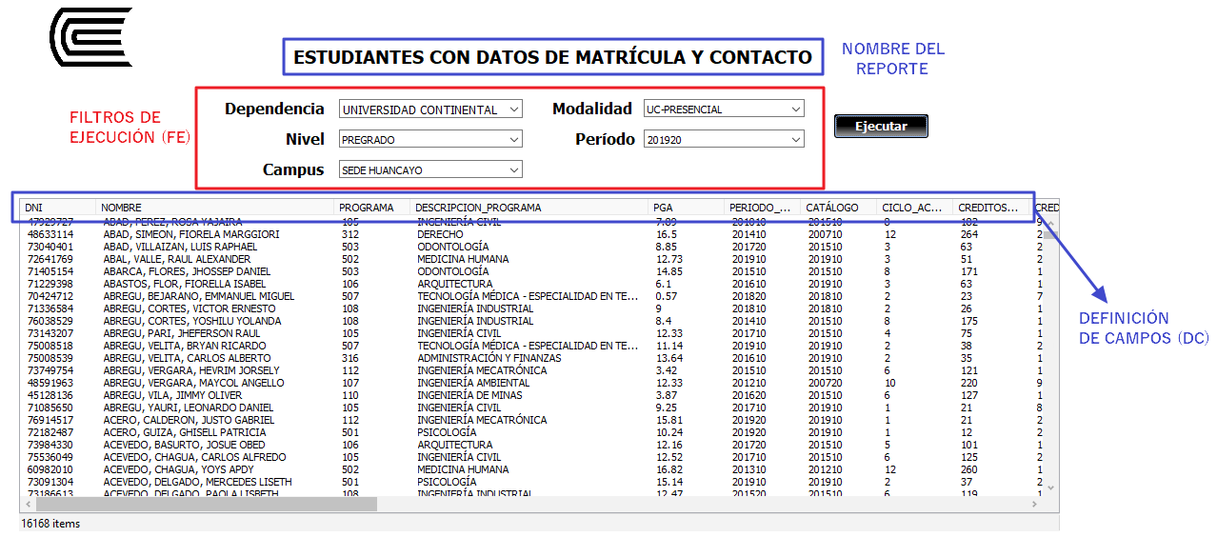

**ANEXO 02**

Reporte Listado

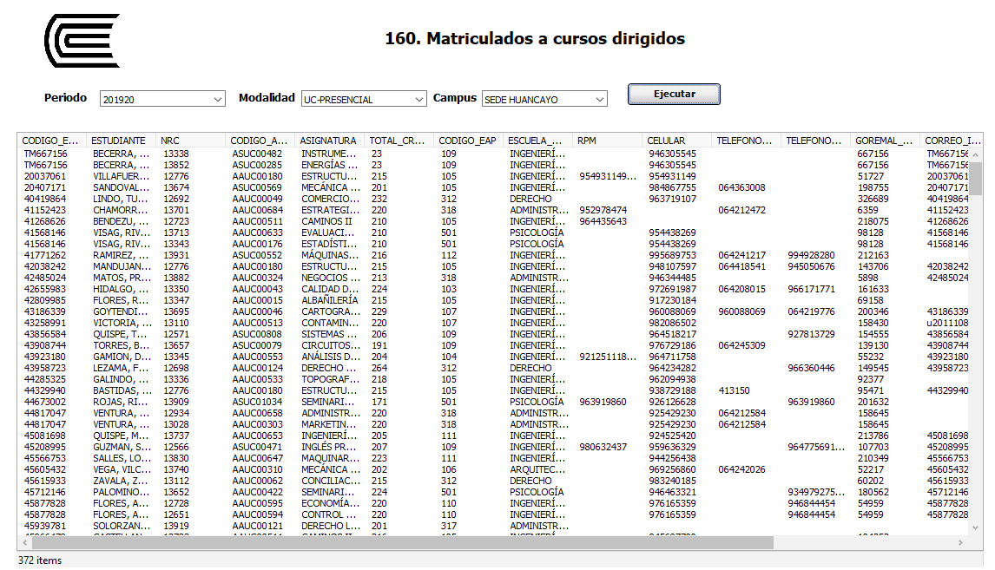

**ANEXO 03**

Reporte Estadístico

